Učivo I.B (27. 4. – 30. 4. 2020)

ČJ: Slabikář do s. 94 vč., trénujeme čtení
Písanka s. 31, 32 – dokončit (ď, ť, ň),
Písanka 5. díl – do s. 3 vč.

M: Pracovní sešit – do s. 22 vč.
Procvičovací sešit – do s. 10 vč.

PRV: s. 18 vč.

AJ: procvičování slovní zásoby: School objects
- https://www.youtube.com/watch?v=5HOeWyAkhRc
- https://www.youtube.com/watch?v=aVSnDZHNEQc (nové video)

Další dobrovolné materiály k procvičení učiva a krátké motivační nahrávky na www.skolavpyzamu.cz nebo možnost jejich zaslání na vyžádání.

Jméno :__________________________ 27. 4. – 30. 4. 2020
Za každý předmět, který se ti podaří splnit, si žlutou barvou vybarvi příslušný puntík.

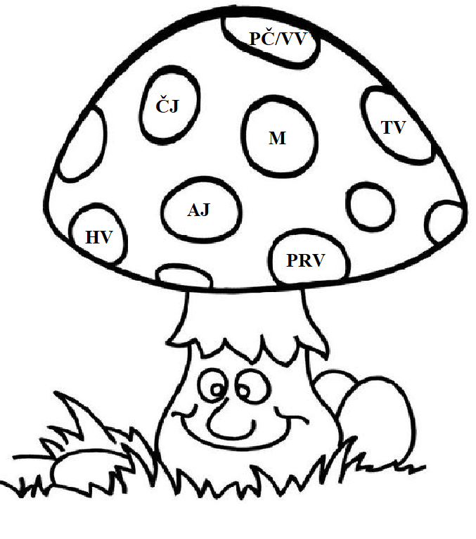
Obrázek si můžeš dokreslit podle fantazie.
Kterou dopravní značku jsi tento týden venku viděl/a a poznal/a?

